Министерство науки и высшего образования Российской Федерации

Федеральное государственное бюджетное образовательное учреждение

высшего образования

«Вятский государственный университет»

Колледж ВятГУ

**ОТЧЕТ**

**ПО ДОМАШНЕЙ КОНТРОЛЬНОЙ РАБОТЕ №1**

**«Вычисления значения функции»**

**ПО ДИСЦИПЛИНЕ**

**«Основы алгоритмизации и программирования»**

Выполнил: студент учебной группы

ИСПк- 205-52-00

Подоплелов Дмитрий Андреевич

Преподаватель:

Сергеева Елизавета Григорьевна

Киров

2022

**1.Цель контрольной работы:** получить базовые навыки работы с одномерными массивами, освоить принципы работы со строками как с частным случаем одномерных массивов.

**2.Формулировка задания**

Вариант 21

Задание:

1) Написать программу вычисляющую значение функции:

62*x^3+tg(x)/sin(x), tckb x<6;

X^2+-x, если -6<=x<0

Tg(x), если 0 <= x < 3;

93 – 22, если 3 <=x

2) Вычислить значение функции на интервале [-8 ; 5] с шагом 0,2.

**3.1.Схема алгоритма с комментариями**

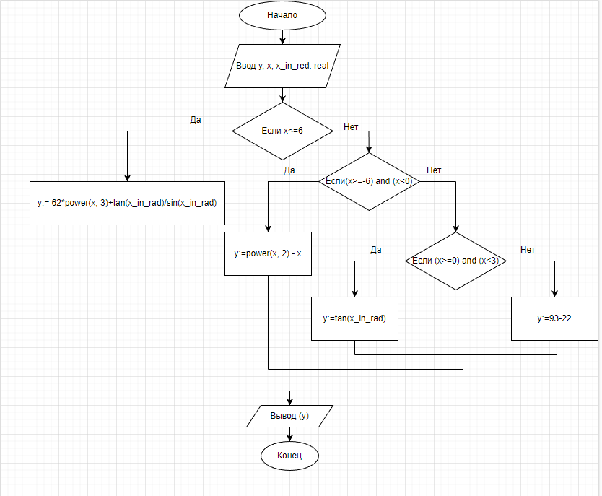

Рисунок 1 - Схема 1

**4.1 Код программы**

**begin**

**var** x:real:=readreal();

**var** y:real;

**var** x_in_rad:real:=x/180*3.1415;

**if** x<-6 **then** y:= 62*power(x, 3)+tan(x_in_rad)/sin(x_in_rad)

**else if** (x>=-6) **and** (x<0) **then** y:=power(x, 2) - x

**else if** (x>=0) **and** (x<3) **then** y:=tan(x_in_rad)

**else** y:=93-22;

println(y);

**end**.

**5.1.Результат выполнения программы**

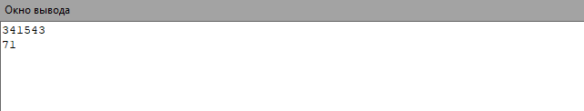

**Рисунок** 2- Выполнение программы

**3.2.Схема алгоритма с комментариями**

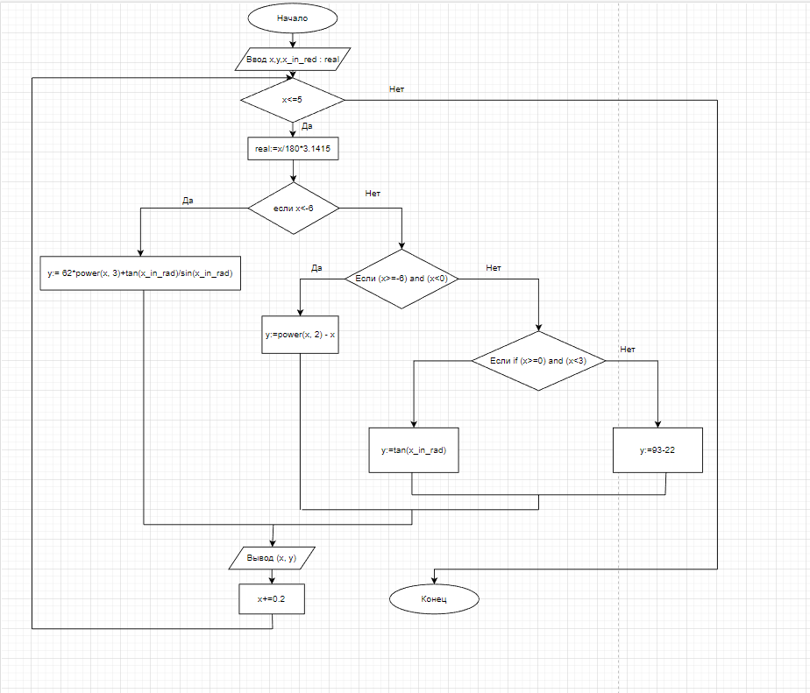

**Рисунок 3 - Схема 2**

**4.2 Код программы**

**begin**

**var** x:real:=-8;

**while** x<=5 **do begin**

**var** y:real;

**var** x_in_rad:real:=x/180*3.1415;

**if** x<-6 **then** y:= 62*power(x, 3)+tan(x_in_rad)/sin(x_in_rad)

**else if** (x>=-6) **and** (x<0) **then** y:=power(x, 2) - x

**else if** (x>=0) **and** (x<3) **then** y:=tan(x_in_rad)

**else** y:=93-22;

println(x, y);

x+=0.2;

**end**;

**end**.

**5.2.Результат выполнения программы**

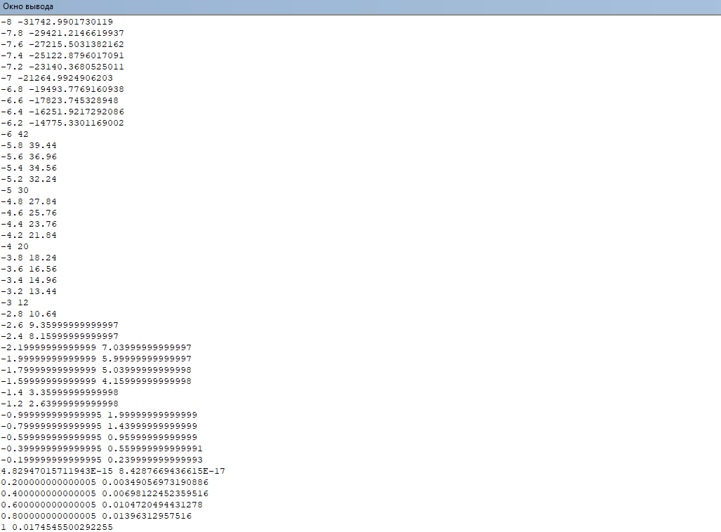

**Рисунок 4 - Выполнение программы**

**6.Вывод**

В ходе этой лабораторной работы были изучены базовые структуры организации программы и основные конструкции языка программирования Pascal. Была создана программа вычисляющая значение функции в определённом интервале и с шагом.